EJERCICIO 1

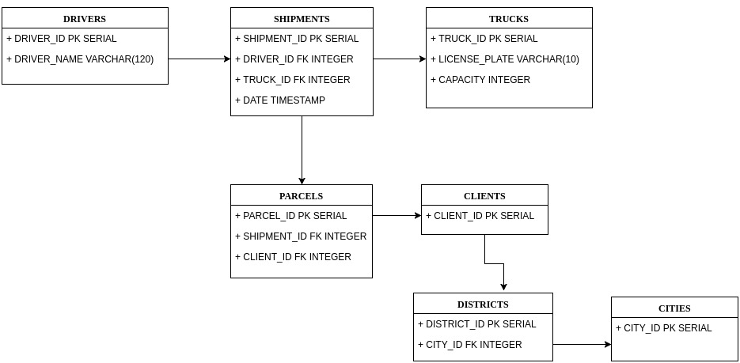
EJERCICIO 2

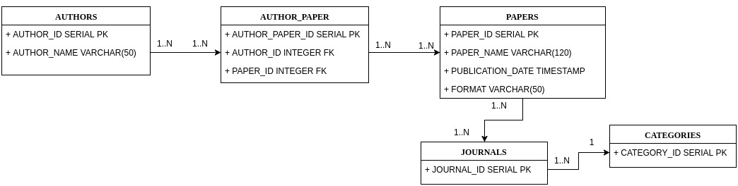
EJERCICIO 3

